Το Futurecraft της adidas δίνει άλλη διάσταση στο Δέρμα
και μας παρουσιάζει το Leather Originals Superstar

Η adidas αποκάλυψε το Futurecraft Leather, ένα επαναστατικό συνδυασμό κατασκευής υψηλής ποιότητας και κλασσικών υλικών που ενώθηκαν και δημιούργησαν ένα μοναδικό ενιαίο κομμάτι δέρματος. Το επάνω μέρος του παπουτσιού υποστηρίζει το πόδι και προσφέρει ασύγκριτη άνεση σε ένα και μόνο κομμάτι υλικού. Η adidas γιορτάζει αυτή την καινοτομία με μία αποκλειστική έκδοση του iconic Superstar των adidas Originals.

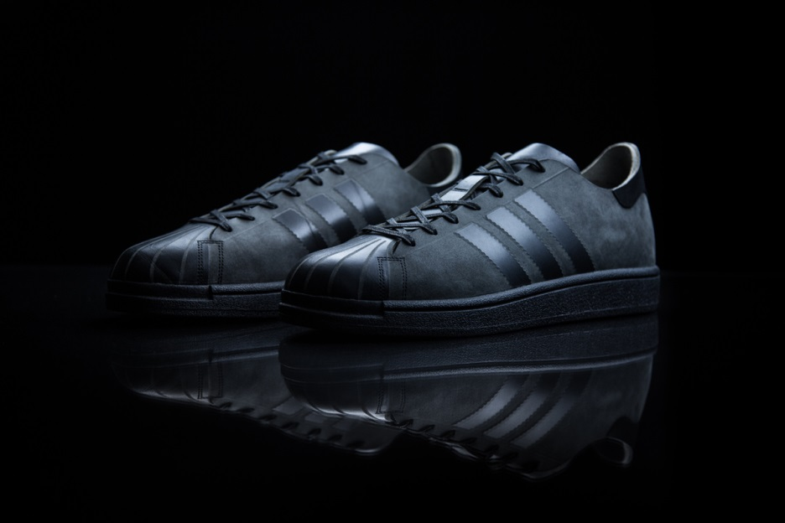
Futurecraft Leather Superstar: https://youtu.be/Cl84LnbXb04

Με ειδική τεχνική που παραδοσιακά εφαρμοζόταν στην βιομηχανική παραγωγή σε υλικά όπως το μέταλλο, το πολυμερές και η ρητίνη, το Futurecraft Leather μεταμορφώνει ένα υλικό συνώνυμο με την ιστορία του brand σε ένα εξελιγμένο υλικό που εφαρμόζεται στα παπούτσια performance της adidas.

Με το Futurecraft Leather το παπούτσι μπορεί να κατασκευάζεται με ακρίβεια ώστε να ταιριάζει στις διαστάσεις του ποδιού σε διαφορετικό πάχος, για να παρέχει σταθερότητα αλλά και ευελιξία όπου χρειάζεται. Η ψηφιακή τεχνική επεξεργασίας εφαρμόζεται με μηχανική ακρίβεια απαλά σε ένα ενιαίο κομμάτι δέρματος ενώ παράλληλα μειώνει τη χρήση υλικών που χρησιμοποιούνται για να «κολλάνε» τα μέρη του παπουτσιού μεταξύ τους.

Αυτή η μοναδική διαδικασία, δίνει την ευκαιρία στους αθλητές να αποκτήσουν το δικό τους customized δερμάτινο παπούτσι που κατασκευάζεται αποκλειστικά για εκείνους από δέρμα της επιλογής τους σε πραγματικό χρόνο. Το Futurecraft Leather είναι το αποτέλεσμα της συνεργασίας της adidas με τον industrial σχεδιαστή, Alexander Taylor και τον σχεδιαστή παπουτσιών, Joachim de Callatay.

Το Futurecraft Leather είναι η συνέχεια της σειράς Futurecraft και αποδεικνύει τη δέσμευση του brand για καινοτομία σε όλα τα στάδια της παραγωγής. Η πρωτοβουλία θα ανακοινωθεί μέσα από μία σειρά πρωτοποριακών design καινοτομιών στο επόμενο εξάμηνο ως μέρος της φιλοδοξίας της adidas να είναι η κορυφαία εταιρεία αθλητικών ειδών.

-ΤΕΛΟΣ-

Χρήσιμα links
Για περισσότερο φωτογραφικό υλικό, video ή περισσότερες πληροφορίες για το Futurecraft Leather παρακαλούμε επισκεφθείτε: news.adidas.com & Youtube: https://youtu.be/Cl84LnbXb04
Για περισσότερες πληροφορίες μπορείτε να επικοινωνείτε:
adidas: Άννα Κεχαΐδου, Brand Communications Manager,
T: 210 8930800, e-mail: anna.kechaidou@adidas.com

CIVITAS: Λίλιαν Δανού, Communications Manager,
T: 210 6852400 (εσωτ: 295), e-mail: l.danou@civitas.gr
Get the adidas Originals feeling:
adidasOriginals@adidasgr@adidasgr
Περισσότερες πληροφορίες σχετικά με την adidas μπορείτε να βρείτε @http://news.adidas.com/GR

